Sehr breite Berufschancen

Namhafte Unternehmen informierten beim Karrieretag an der HLUW Yspertal über zukünftige Jobmöglichkeiten. Dringend gesucht werden vor allem engagierte ökologisch und umweltwirtschaftlich denkende junge Mitarbeiterinnen und Mitarbeiter.

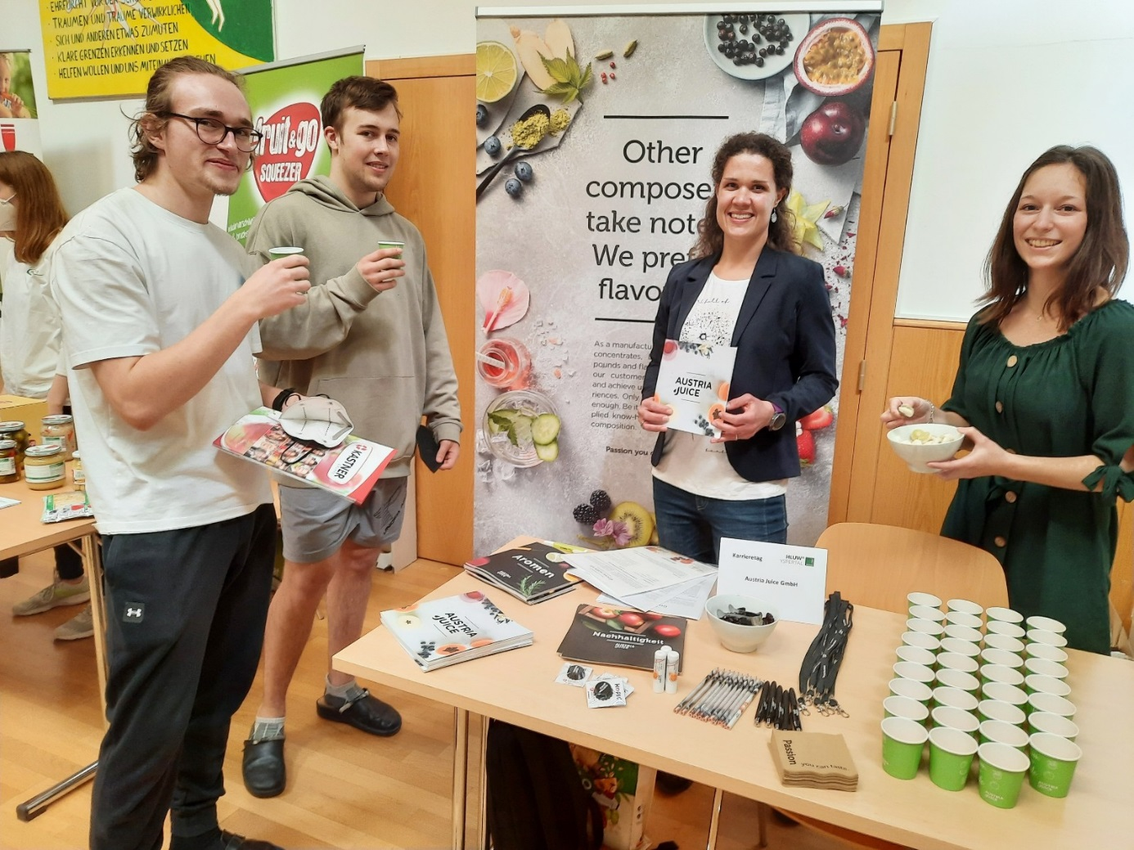Karrieretag war ein großer Erfolg! - Umweltlaborant*in, ökologischer Wirtschaftskaufmann/frau, Qualitätmanager*in, Technische Mitarbeiter*innen bei diversen Umweltämtern, Wasserwirtschaftler*innen, Fachkräfte in mikrobiologischen Laboratorien, Recyclingtechniker*in dies sind nur einige Beispiele von modernen Berufen für die Abgänger*innen der fünfjährigen HLUW Yspertal, eben mit Reife- und Diplomprüfungsabschluss (Matura). Foto: HLUW Yspertal

Yspertal, Stift Zwettl - Am 6. April 2022 waren zahlreiche Unternehmen zu Gast an der Privatschule des Zisterzienserstiftes Zwettl mit Sitz in Yspertal, um die Schülerinnen und Schüler über Jobmöglichkeiten in ihren Unternehmen zu informieren. „Die Wirtschaft braucht engagierte, ökologisch und umweltwirtschaftlich denkende junge Mitarbeiterinnen und Mitarbeiter. Unsere berufsbildende Schule vermittelt seit über 30 Jahren das notwendige Know-how. Man wird zum Beispiel Fachkraft für Umwelt-, Ressourcen- und Klimaschutz“, erklärt Schulleiter Mag. Gerhard Hackl.

Karrieretag als Informationsmesse

Sowohl die ausstellenden Unternehmen als auch die Schülerinnen und Schüler der 4. und 5. Jahrgänge waren begeistert. „Eine gute Gelegenheit sich über die Ein- und Aufstiegsmöglichkeiten bei den Unternehmen zu informieren. Besonders überrascht waren wir über die hohen Einstiegsgehälter speziell im Laborbereich“, so eine Maturantin der HLUW. Auch was den Mitarbeitern alles zusätzlich zum Gehalt geboten wird, war sehr spannend.

Zahlreiche Absolventen der Schule informierten!

Bei einigen Firmen informierten Absolventinnen und Absolventen der HLUW Yspertal als Mitarbeiterinnen bzw. Mitarbeiter über die Berufsmöglichkeiten und Tätigkeitprofile. Großes Interesse bestand bei den Schülerinnen und Schüler zum Beispiel wie der Einstieg und die berufliche Weiterentwicklung erfolgen kann bzw. möglich ist. Die Aussteller beim Karrieretag waren mit den Gesprächen sehr zufrieden und gaben der Schule ein sehr positives Feedback. „Selten haben wir so interessierte Jugendliche erlebt“, freut sich ein Firmenchef. Man hofft auf viele Bewerbungen von Absolventinnen und Absolventen der HLUW Yspertal.

Anmeldung zum Schulbesuch

Vorbeischauen und mitmachen - Wer gerade eine Neue Mittelschule (NMS) oder eine Unterstufe im Gymnasium besucht und die Reife- und Diplomprüfung (Matura) an einer berufsbildenden höheren Schule mit interessanten, krisensicheren Berufsfeldern absolvieren möchte, ist bei der HLUW Yspertal genau richtig! Für die praktische Ausbildung stehen zahlreiche Labors, ein drei Hektar großes Freigelände mit Schulgarten, Versuchswasserkraftwerk, eine PV-Anlage und Solarversuchsanlagen sowie eine moderne umwelttechnische Laborhalle mit Werkstätten zur Verfügung.
„Für Interessierte ist die Anmeldung zum Schulbesuch jederzeit möglich und wir bieten auch Online–Schulführungen an“, erklärt Schulleiter Mag. Gerhard Hackl. Schnupperschüler sind herzlich willkommen, natürlich je nach gerade geltenden Covid-Auflagen. Es gibt auch die Möglichkeit, je nach aktueller Pandemielage, im Internat zu nächtigen und so ins Internatsleben hineinzuschnuppern. Infos telefonisch unter 07415 7249 oder unter: http://www.hluwyspertal.ac.at

Cooler Sommer - Naturverbundene Jugendwoche der HLUW

Die Natur fachkundig erleben, sich für die Natur begeistern! Professorinnen und Professoren, Absolventinnen und Absolventen der HLUW Yspertal gestalten ein besonderes Programm für Kinder von 10 bis 15 Jahren in den Sommerferien, natürlich unter Einhaltung aller Hygieneregeln und Auflagen, die durch die Coronavirus-Pandemie zu diesem Zeitpunkt notwendig sind.

Kostengünstige Ferienbetreuung

Diese ökologische Jugendwoche an der HLUW Yspertal startet am Samstag, 27. August und geht bis Freitag, 2. September 2022. Untergebracht sind die teilnehmenden Jugendlichen im Privatinternat. „Ein abwechslungsreiches Programm mit coolen Freizeitaktivitäten will man je nach den durch die Coronavirus-Pandemie bedingten Möglichkeiten bieten. In den 220 Euro Kostenbeitrag ist eigentlich alles enthalten, von der Unterbringung, Verpflegung, Betreuung bis zur Programmgestaltung durch Pädagoginnen und Pädagogen der Schule und des Privatinternates“, erklärt Abt Johannes vom Stift Zwettl. „Für uns Zisterzienser ist es ein wichtiger Auftrag, neben der Seelsorge, Jugendlichen die Augen zu öffnen für die Schönheit der Schöpfung (Natur).“

Young Life Jugendwoche für nachhaltiges Leben!

Auch einen besonderen Namen hat man sich für diese Sommerwoche überlegt: „Young Life Jugendwoche für nachhaltiges Leben!“ Diese beinhaltet zum Beispiel Erkenntnisse in der Wasserchemie, Biologie, Landschaftsökologie, Lärmmessung und das in spielerischer Form. Coole Freizeitangebote stehen am Schulstandort zur Verfügung. Die Angebote reichen von einer In- und Outdoorkletterhalle, einem Turnsaal, einem Erlebnisbad, einem Badeteich, einem Naturpark bis hin zu abwechslungsreichem Training an Fitnessgeräten. Diese Woche in den Ferien eignet sich auch als Schnupperwoche für Interessierte an der fünfjährigen berufsbildenden höheren Ausbildung mit Reife- und Diplomprüfungsabschluss. Die Anmeldung ist jederzeit möglich! Informationen unter Tel. 07415 7249 oder http://www.hluwyspertal.ac.at

Lebendige Privatschule des Stiftes Zwettl in Yspertal

Besonders wichtig ist die geistige und körperliche Fitness. Mit zahlreichen Sportangeboten, von Fußball für Mädchen und Burschen über Volleyball bis hin zum Bogenschießen, Klettern und Fitnessprogrammen wird den Teenagern eine Menge geboten. Ein Drittel der Unterrichtszeit findet in Form von Praktika oder Projekten statt. Projektwochen und Fachexkursionen mit Auslandskontakten, miteinander arbeiten und Spaß haben und gemeinsam coole Freizeitangebote erleben, das alles sorgt für eine lebendige Berufsausbildung. Natürlich gibt es ein Privatinternat für Mädchen und Burschen. Mit umfangreichen Förderangeboten in der Schule und im Internat kann man seine persönliche Fitness steigern. Die Ausbildung schließt man mit der Reife- und Diplomprüfung ab. Damit erlangt man auch die Studienberechtigung. Es besteht auch die Möglichkeit, danach direkt ins Arbeitsleben einzusteigen und um den Ingenieurtitel anzusuchen. Umwelt- und Abfallbeauftragte/er, mikrobiologische/er und chemische/er Laborant/in und Umweltkaufmann/frau sind nur ein paar Beispiele für Berufsmöglichkeiten.

